教育儲蓄戶導師使用申請表格說明：
- 開啟檔案後左上角出現安全性警告請按選項，選取啟用這個內容。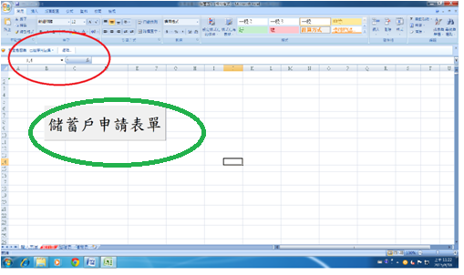
- 點選儲蓄戶申請表單(如上圖綠色圖示)
- 出現申請表單，(1)在白色框框內輸入班級後按新增班級（例：一年一班就是101）；(2)在下方申請學生名單的白色框框內輸入班級座號(例：一年一班五號就是輸入10105)輸入完後按新增名單，全部學生輸入完後按結束新增。
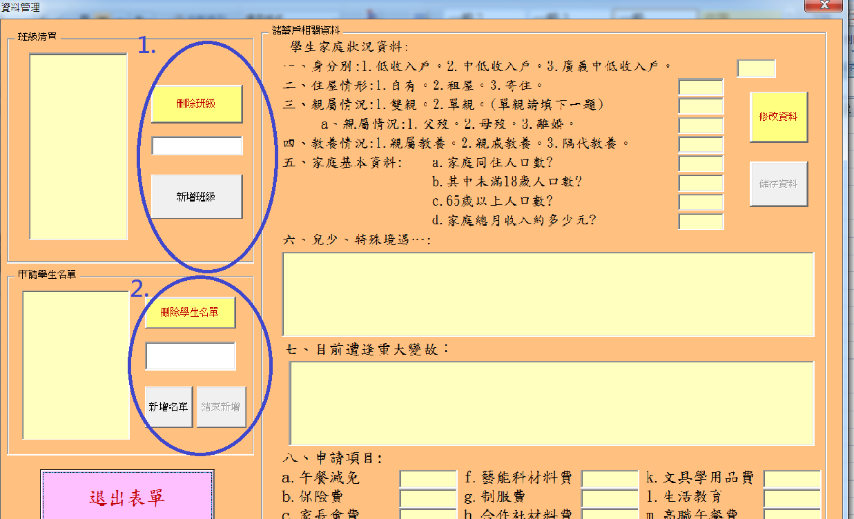
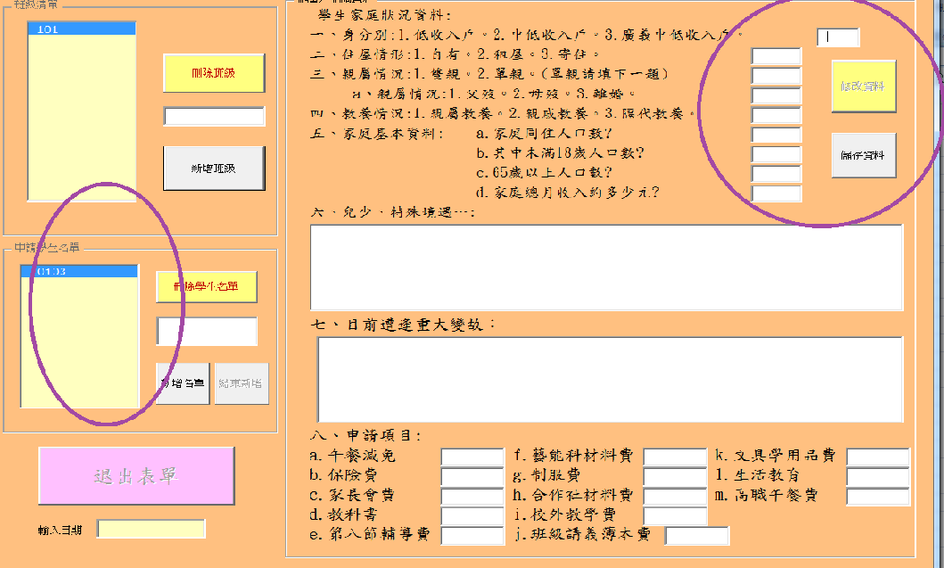
- 進入儲蓄戶相關資料填寫：先按修改資料（此時須點選左邊學生名單處）；黃色框框全部反白後就可進行填寫(如下圖) 全部資料填寫完成後按儲存資料再按左邊退出表單；此時資料就可存檔寄出了!!!

教育儲蓄戶申請相關事宜-2
說明:
1.請根據103.08.29校務會議通過之執行規定. (檔案會放在校網電子文件裡)
2.導師請填選表格後寄至activityykjh@gmail.com
3.將於開學後四週截止收件.
4.如為2年14班,檔名請使用:214教育儲蓄戶
5.收到您的信件活動組將即刻回應,若您寄出信件三個工作天未獲回應,懇請您電洽活動組8025謝謝您!

